新桥街道中心幼儿园小三班幼儿一日生活观察表
观察时间：3.16观察对象：小三班全体幼儿
观察者：朱老师、张老师
观察目标：了解目标幼儿一日生活各环节活动表现
观察内容：观察目标幼儿晨间来园、午餐、午睡、游戏等情况
学号 | 姓名 | 晨间来园（问好、自主整理水杯、签到） |  |  | 午餐 | 午睡 | 区域游戏 | 观察区域 | 幼儿游戏及材料
1 | 巢熠阳 | 请假 |  |  |  |  |  | 益智区（4人） | 拼图（小羽）  骨牌接龙（明泽）  少了哪颗宝石（牙牙）  创意图形拼图（叶歆雅）
2 | 王钧逸 | √ | √ | ○ | ○ | √ | 图书区
3 | 陈雨航 | 请假
4 | 孙贝牙 | √ | √ | √ | √ | √ | 益智区
5 | 陈盼 | √ | √ | √ | √ | √ | 建构区
6 | 李宇涵 | 请假
7 | 穆永泽 | √ | √ | √ | √ | √ | 建构区 | 建构区（5人） | 胶粒积木：城市（永泽、盼盼）  万能工匠：小花与蝴蝶（葡萄）  大型积木：春天的公园（小宝、洁洁）
8 | 陆宇轩 | 请假
9 | 张睿宸 | 请假
10 | 高文浩 | √ | √ | √ | √ | √ | 生活区
11 | 郁明泽 | √ | √ | √ | √ | √ | 益智区
12 | 万灵杰 | √ | √ | ○ | √ | √ | 生活区 | 图书区（3人） | 动物园（言言）  - 数兔子（猪猪）  夜晚（均逸）
13 | 袁明楷 | √ | √ | √ | √ | √ | 美工区
14 | 张砚钧 | √ | √ | √ | ○ | √ | 科探区
15 | 蒋绍文 | 请假
16 | 赵天羽 | √ | √ | √ | √ | √ | 益智区 | 科探区（2） | 谁跑得快（砚钧、清晨）
17 | 唐锦轩 | √ | √ | √ | √ | √ | 建构区
18 | 何书泽 | √ | √ | √ | √ | √ | 娃娃家
19 | 杨景言 | √ | ○ | √ | √ | √ | 图书区
20 | 欧阳悦 | √ | √ | √ | √ | √ | 娃娃家 | 娃娃家（5人） | 我们去野餐（书泽、悦悦、暄暄）  照顾宝宝（桐桐、文雅）
21 | 陆忻妍 | 请假
22 | 黄钰洁 | √ | √ | √ | √ | √ | 建构区
23 | 蔡晗熙 | √ | √ | √ | √ | √ | 美工区
24 | 韩文雅 | √ | √ | √ | √ | √ | 娃娃家 | 美工区  （3人） | 拓印画：郁金香（熙熙）  黏土：瓢虫（曦曦）  纸艺：蜗牛（暖暖）
25 | 陈悦 | 请假
26 | 丁妤暄 | √ | √ | ○ | √ | √ | 娃娃家
27 | 贾清晨 | √ | √ | √ | √ | √ | 科探区
28 | 朱明曦 | √ | √ | √ | √ | √ | 美工区 | 生活区  （3人） | 钓小鱼（浩浩）  纸盘制作：狮子（芷若）  纸杯制作：小人（灵杰）
29 | 钱宣妤 | √ | √ | √ | √ | √ | 万能工匠
30 | 叶歆雅 | √ | √ | √ | √ | √ | 益智区
31 | 郑雅姝 | √ | √ | √ | √ | √ | 图书区
32 | 朱姝妍 | √ | √ | √ | √ | √ | 美工区
33 | 杨芷若 | √ | √ | √ | √ | √ | 生活区
34 | 任伊桐 | √ | √ | √ | √ | √ | 娃娃家
备注：（晨间来园：问好√；自主整理水杯√；自主签到√引导签到○ 午餐：吃完√ 没吃完○ 午睡：12点30 √ 12点30后○）
评价与分析：
来园人数26人，8人请假，春季气温起伏较大，大家注意幼儿身体状况表现，以及春季传染病和流感的预防。迟到的幼儿：叶歆雅。
自主来园：
26位幼儿能够自主进园自主晨检，进班后能自主开展整理活动，拿下小水杯放好小口罩的幼儿分别是：王钧逸、孙贝牙、陈盼、穆永泽、唐锦轩、高文浩、郁明泽、万灵杰、袁明楷、张砚钧、何书泽、杨景言、赵天羽、欧阳悦、韩文雅、丁妤暄、朱姝妍、钱宣妤、黄钰洁、叶歆雅、蔡晗熙、郑雅姝、贾清晨、杨芷若、任伊桐。
问好：
进班后能够主动与老师进行互动并问好的幼儿有：王钧逸、孙贝牙、陈盼、穆永泽、唐锦轩、高文浩、郁明泽、万灵杰、袁明楷、张砚钧、何书泽、杨景言、赵天羽、欧阳悦、韩文雅、丁妤暄、朱姝妍、钱宣妤、黄钰洁、叶歆雅、蔡晗熙、郑雅姝、贾清晨、杨芷若、任伊桐。
在老师的问好下回应的幼儿：无。
签到：
进班后能够自主签到的幼儿有：王钧逸、孙贝牙、陈盼、穆永泽、唐锦轩、高文浩、郁明泽、袁明楷、张砚钧、何书泽、杨景言、赵天羽、欧阳悦、韩文雅、丁妤暄、朱姝妍、钱宣妤、黄钰洁、叶歆雅、蔡晗熙、郑雅姝、贾清晨、杨芷若、任伊桐。
在老师的提醒下进行签到的幼儿有：王钧逸、万灵杰。
整理水杯：
将水杯绳绕在水杯上整理好自己的水杯的幼儿有：王钧逸、孙贝牙、陈盼、穆永泽、唐锦轩、高文浩、郁明泽、万灵杰、袁明楷、张砚钧、何书泽、赵天羽、欧阳悦、韩文雅、丁妤暄、朱姝妍、钱宣妤、黄钰洁、叶歆雅、蔡晗熙、郑雅姝、贾清晨、杨芷若、任伊桐
佩戴口罩：
早晨注意安全防护戴口罩的幼儿有：孙贝牙、穆永泽、唐锦轩、高文浩、郁明泽、万灵杰、袁明楷、何书泽、杨景言、赵天羽、欧阳悦、韩文雅、丁妤暄、朱姝妍、钱宣妤、黄钰洁、叶歆雅、郑雅姝、贾清晨、杨芷若。

午餐情况：今天的午餐是土豆牛肉、白菜炒油面筋、菠菜鸡蛋汤。餐前孩子们一起开展手指游戏和123，木头人的游戏，各小组幼儿有序如厕、洗手、开好大炮，做好餐前准备。洗好手后小朋友拿取一块黄色擦手毛巾放置餐桌旁以备擦手在有序排好队自主端饭菜。所有的幼儿都能两只小手端住碗，并有序的行径。午餐时，随着舒缓柔和的轻音乐，幼儿用正确的姿势午餐小脚放在桌子妈妈下面，身体朝向桌子一手扶碗一手拿勺。安静的进餐，知道一口饭一口菜，举手添汤；餐后自主送碗勺并漱口擦嘴巴。
自主进餐并光盘行动的幼儿有：孙贝牙、陈盼、穆永泽、唐锦轩、高文浩、郁明泽、万灵杰、袁明楷、何书泽、杨景言、赵天羽、欧阳悦、韩文雅、丁妤暄、朱姝妍、钱宣妤、黄钰洁、叶歆雅、蔡晗熙、郑雅姝、贾清晨、杨芷若、任伊桐。
剩饭菜的幼儿有：张砚钧、王钧逸。
进餐速度时间较长的幼儿有：赵天羽、黄钰洁、何书泽、蔡晗熙、丁妤暄、郑雅姝、叶歆雅。
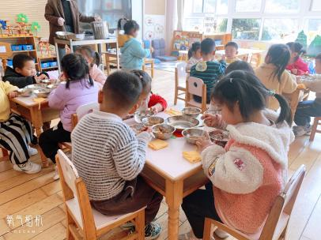
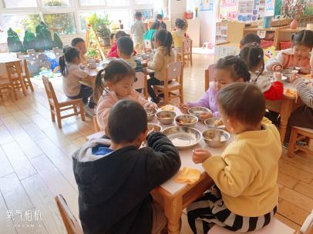
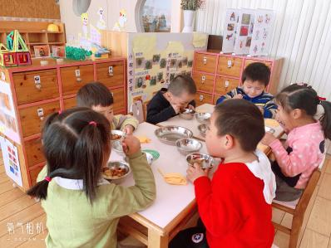

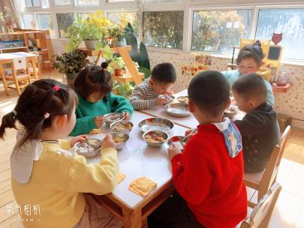
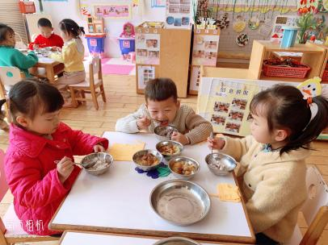
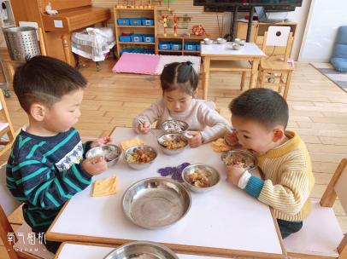

午睡情况：散步后孩子们主动塞好小椅子自主如厕，进入午睡室后主动将鞋子摆整齐，放在指定的位置。今天有26位幼儿听完睡前故事在12点30分左右进入睡眠的状态分别是王钧逸、孙贝牙、陈盼、穆永泽、唐锦轩、高文浩、郁明泽、万灵杰、袁明楷、张砚钧、何书泽、杨景言、赵天羽、欧阳悦、韩文雅、丁妤暄、朱姝妍、钱宣妤、黄钰洁、叶歆雅、蔡晗熙、郑雅姝、贾清晨、杨芷若、任伊桐。
陪伴入睡：穆永泽。
睡前能够自主叠裤子的幼儿有：袁明楷、张砚钧、欧阳悦、黄钰洁、蔡晗熙、丁妤暄、朱明曦、钱宣妤、叶歆雅。
睡前能自主尝试盖被子的幼儿有：丁妤暄、欧阳悦

区域游戏情况：
今天孩子们在区域游戏时间开展的是晨间自主区域游戏。游戏中能够积极参与区域的幼儿有王钧逸、孙贝牙、陈盼、穆永泽、唐锦轩、高文浩、郁明泽、万灵杰、袁明楷、张砚钧、何书泽、杨景言、赵天羽、欧阳悦、韩文雅、丁妤暄、朱姝妍、钱宣妤、黄钰洁、叶歆雅、蔡晗熙、郑雅姝、贾清晨、杨芷若、任伊桐。
游戏前可以主动制定游戏计划的幼儿有：王钧逸、孙贝牙、陈盼、穆永泽、唐锦轩、高文浩、郁明泽、万灵杰、袁明楷、张砚钧、何书泽、杨景言、赵天羽、欧阳悦、韩文雅、丁妤暄、朱姝妍、钱宣妤、黄钰洁、叶歆雅、蔡晗熙、郑雅姝、贾清晨、杨芷若、任伊桐。今天游戏后孩子们自主整理区域玩具能有效且整洁的摆放到相应的区域柜中并开展分组区域分享交流。
前期在老师们和孩子们的共同努力下，班级区域创设有了一些调整和改变。首先是我们的美工区创设了春天浓郁的氛围，孩子们的绘画作品、手工作品在老师的情境性布置下美工区迎来了大变身；生活区从上学期的快乐游戏调整为快乐游戏和动手制作两个部分来发展幼儿的手部精细动作的发展和废旧材料的创意利用，我们为孩子们投放了12种自制玩具和纸杯纸盘鸡蛋壳等材料制作步骤供幼儿探索学习；植物角也为孩子们创设了山水的小景来丰富科探区，孩子们可以照顾植物宝宝观察春天的小动物；建构区也增设了万能工匠拼插游戏发展幼儿的空间架构能力。
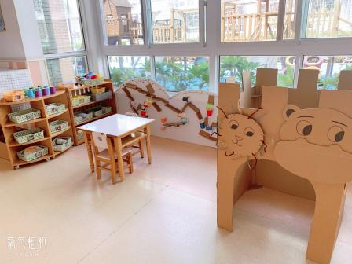
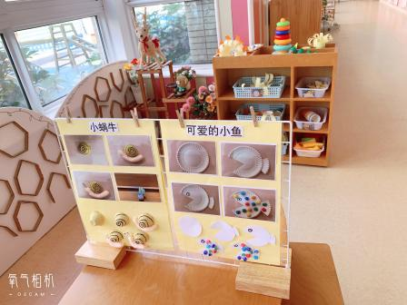
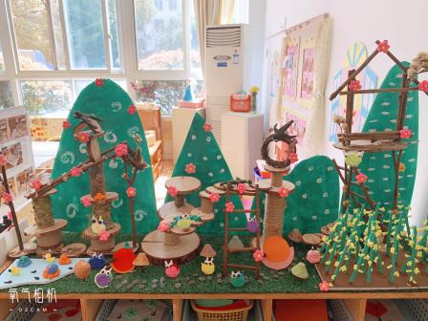
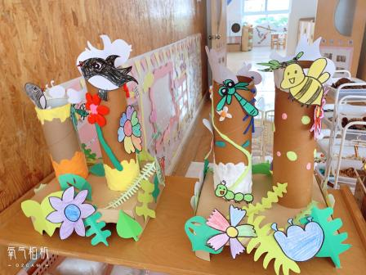
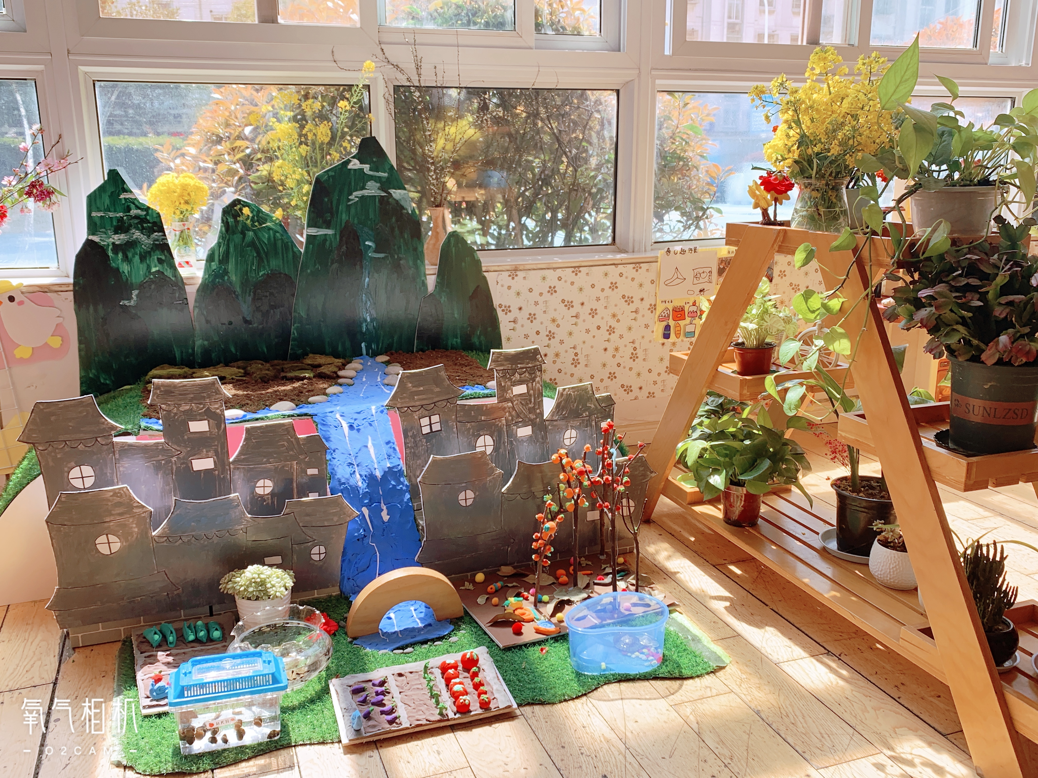
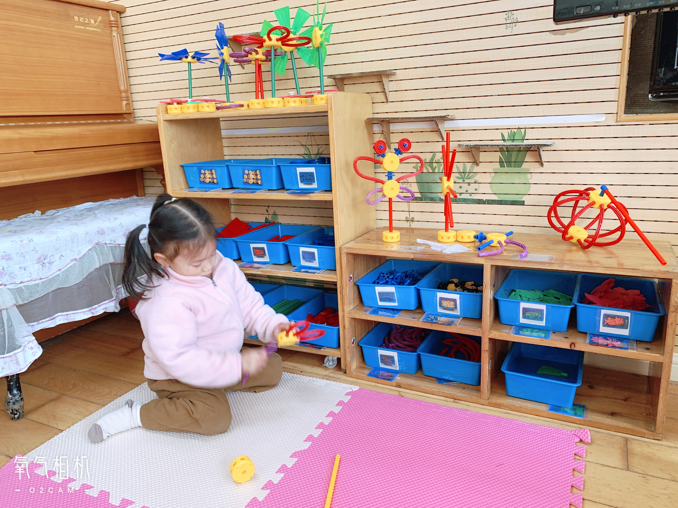
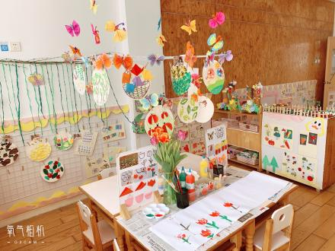
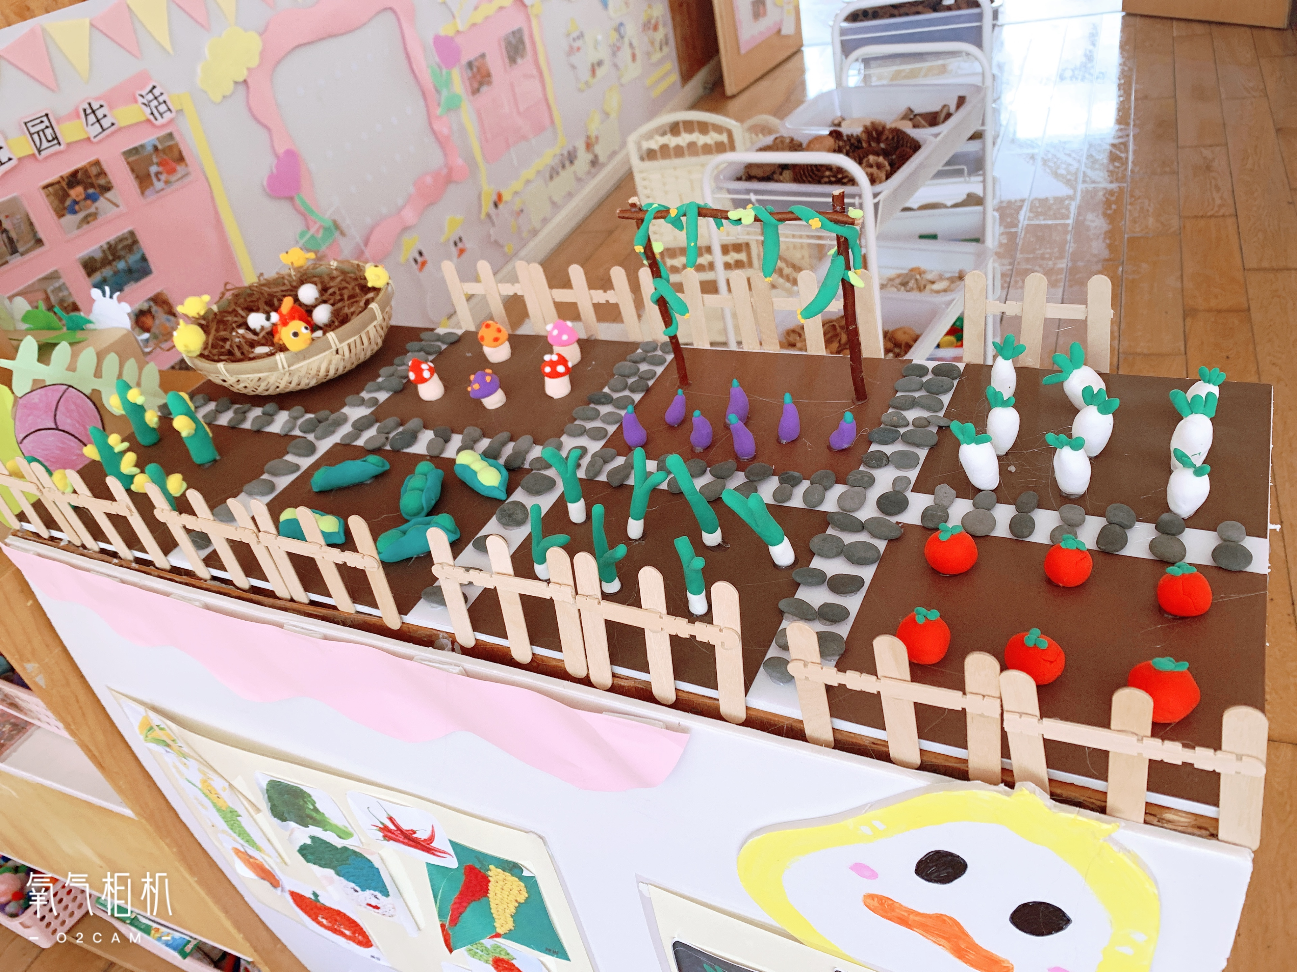

科探：张砚钧、贾清晨（谁跑得快，材质相同长度相同坡度不同探索小车滑行的秘密）
益智：郁明泽、叶歆雅、孙贝牙、赵天羽（骨牌接龙通过局部残缺的图案匹配相连接组成完整的图案；创意图形拼图根据图卡中的形状寻找相应的图形填充；少了哪颗宝石两种宝石数量保持一致补充缺少的宝石、拼图按照图案的拼在背景图上）
建构：陈盼、穆永泽、钱宣妤、黄钰洁、唐锦轩（胶粒积木拼搭城市建筑感受搭建的乐趣，；大型积木通过垒高、架空、组合等技能搭建春天的公园；万能工匠利用万能点蓝管、软管拼插小花）
娃娃家：何书泽、欧阳悦、丁妤暄、韩文雅、任伊桐（扮演角色游戏野餐的故事；充当妈妈的身份照顾小宝宝）
美工区：蔡晗熙、朱明曦、朱姝妍、袁明楷（水粉玩色、黏土揉搓和折纸的不同方式表现春天的花朵和动物；通过摆弄自然材料物如瓶盖、树枝、麻将果壳等创设春天的花园）
图书区：王钧逸、杨景言、郑雅姝（自主阅读春天的绘本感知春天的变化培养爱阅读的好习惯）
生活区：高文浩、杨芷若、万灵杰（钓小鱼感受颜色认知数量对应来钓出需要的小鱼；纸盘狮子纸杯小人利用废旧材料动手制作是狮子的鬃毛和小人的头发）

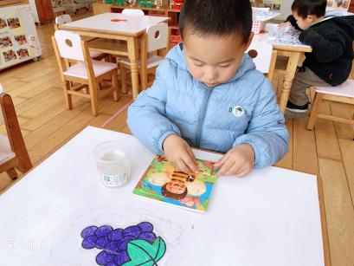
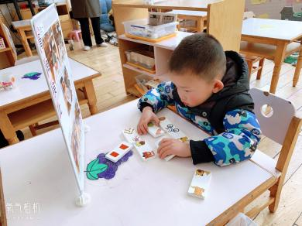
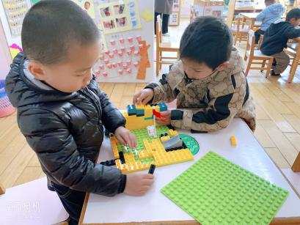

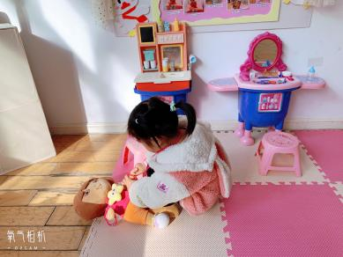
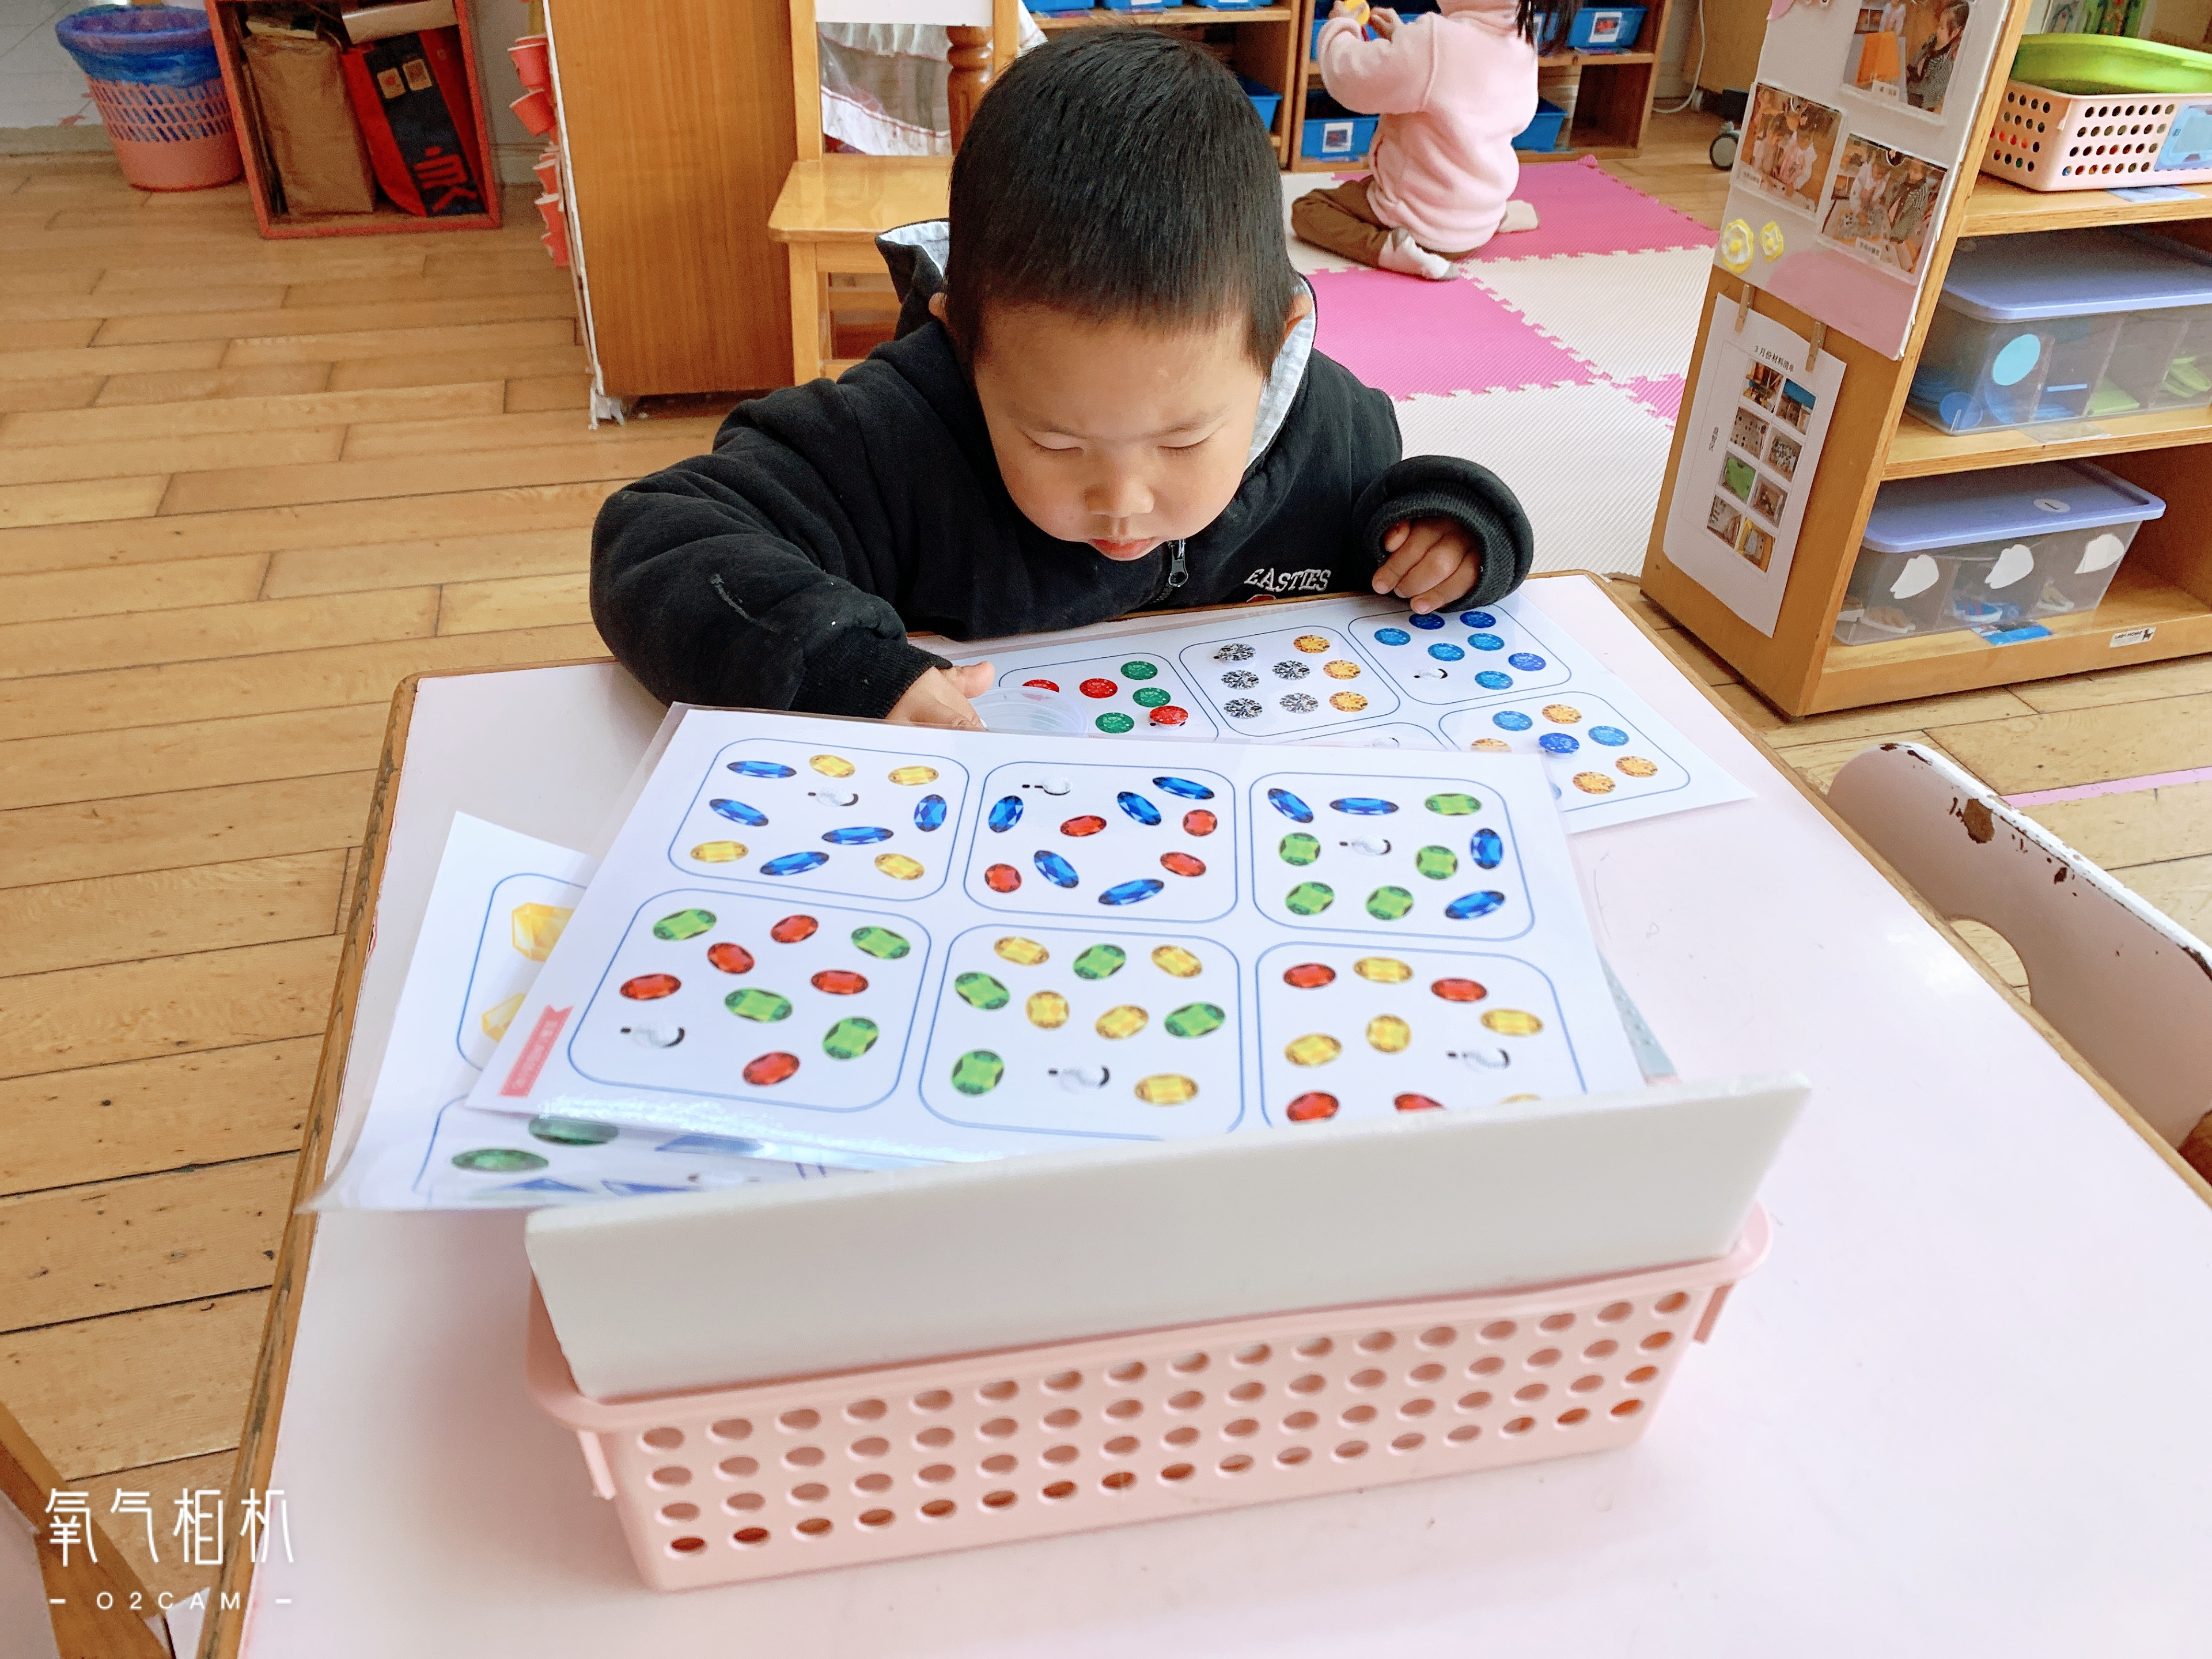
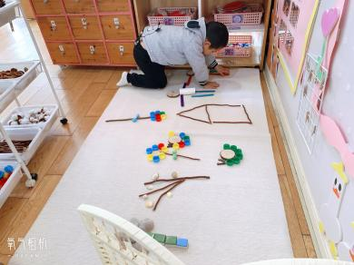

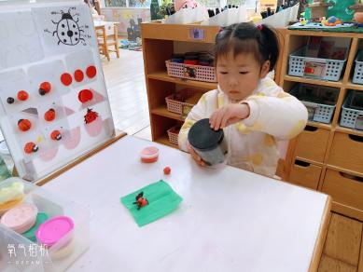
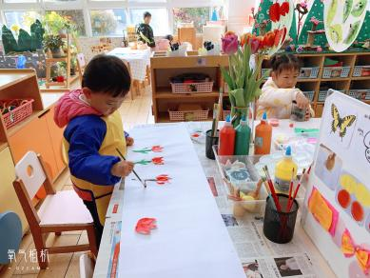
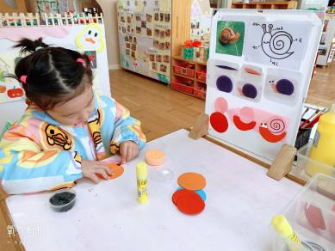

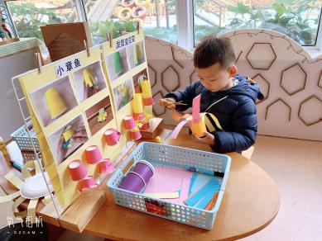
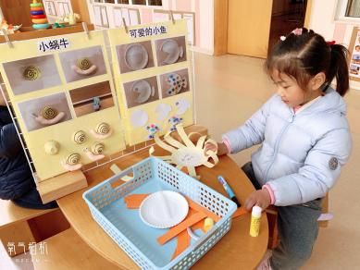
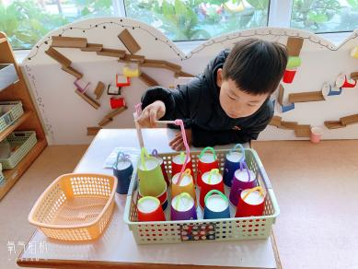

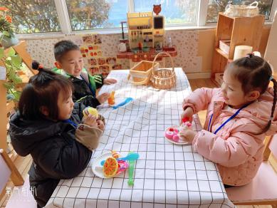
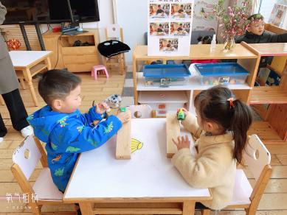

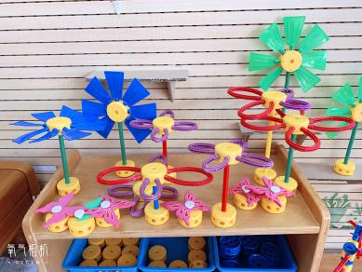
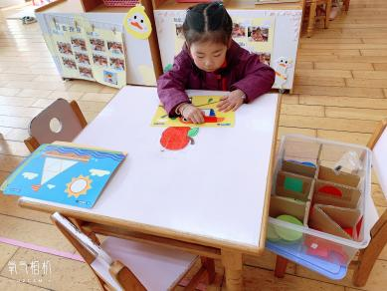
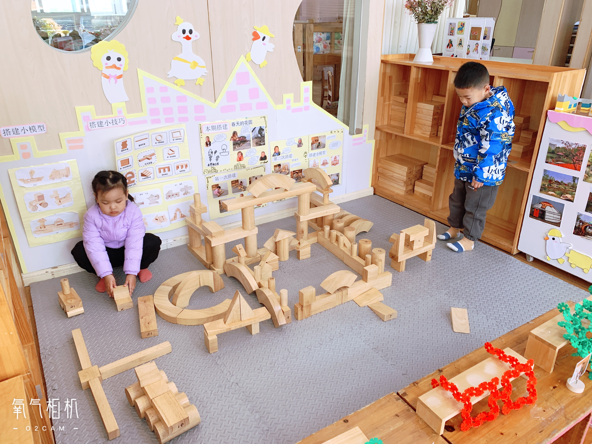

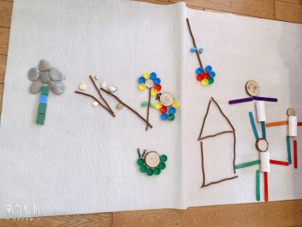
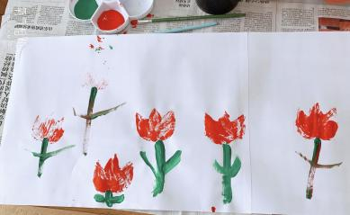
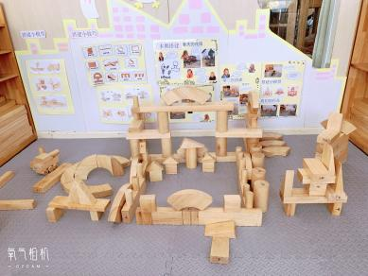

集体活动情况：
《语言活动：小鸡球球藏猫猫》
《小鸡球球藏猫猫》是一本非常适合小班幼儿年龄特点的绘本。故事中以一只绒毛小鸡为主角，讲述了幼儿在生活中最喜爱的游戏——“捉迷藏”。活动中教师通过各种方式，让幼儿自主探索，让幼儿大胆表达，并且慢慢从阅读绘本，变成和绘本做游戏。从找绘本里小动物在哪里，再变成自己玩躲猫猫的游戏。活动中有对幼儿观察力的培养，同时也兼顾了游戏的乐趣所在！﻿
活动中能理解故事内容，通过动物的局部特征来辨认动物并且感受故事中动物们的情绪并学说：“ⅹⅹ，捉到你啦！”的表述的幼儿：王钧逸、孙贝牙、陈盼、穆永泽、唐锦轩、高文浩、郁明泽、万灵杰、袁明楷、张砚钧、何书泽、杨景言、赵天羽、欧阳悦、韩文雅、丁妤暄、朱姝妍、钱宣妤、黄钰洁、叶歆雅、蔡晗熙、郑雅姝、贾清晨、杨芷若、任伊桐。
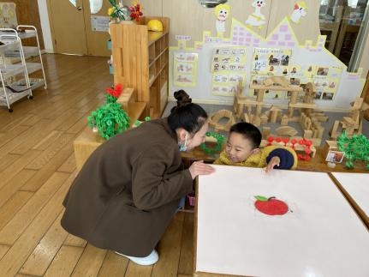
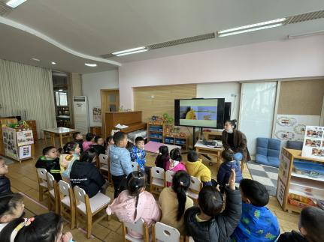
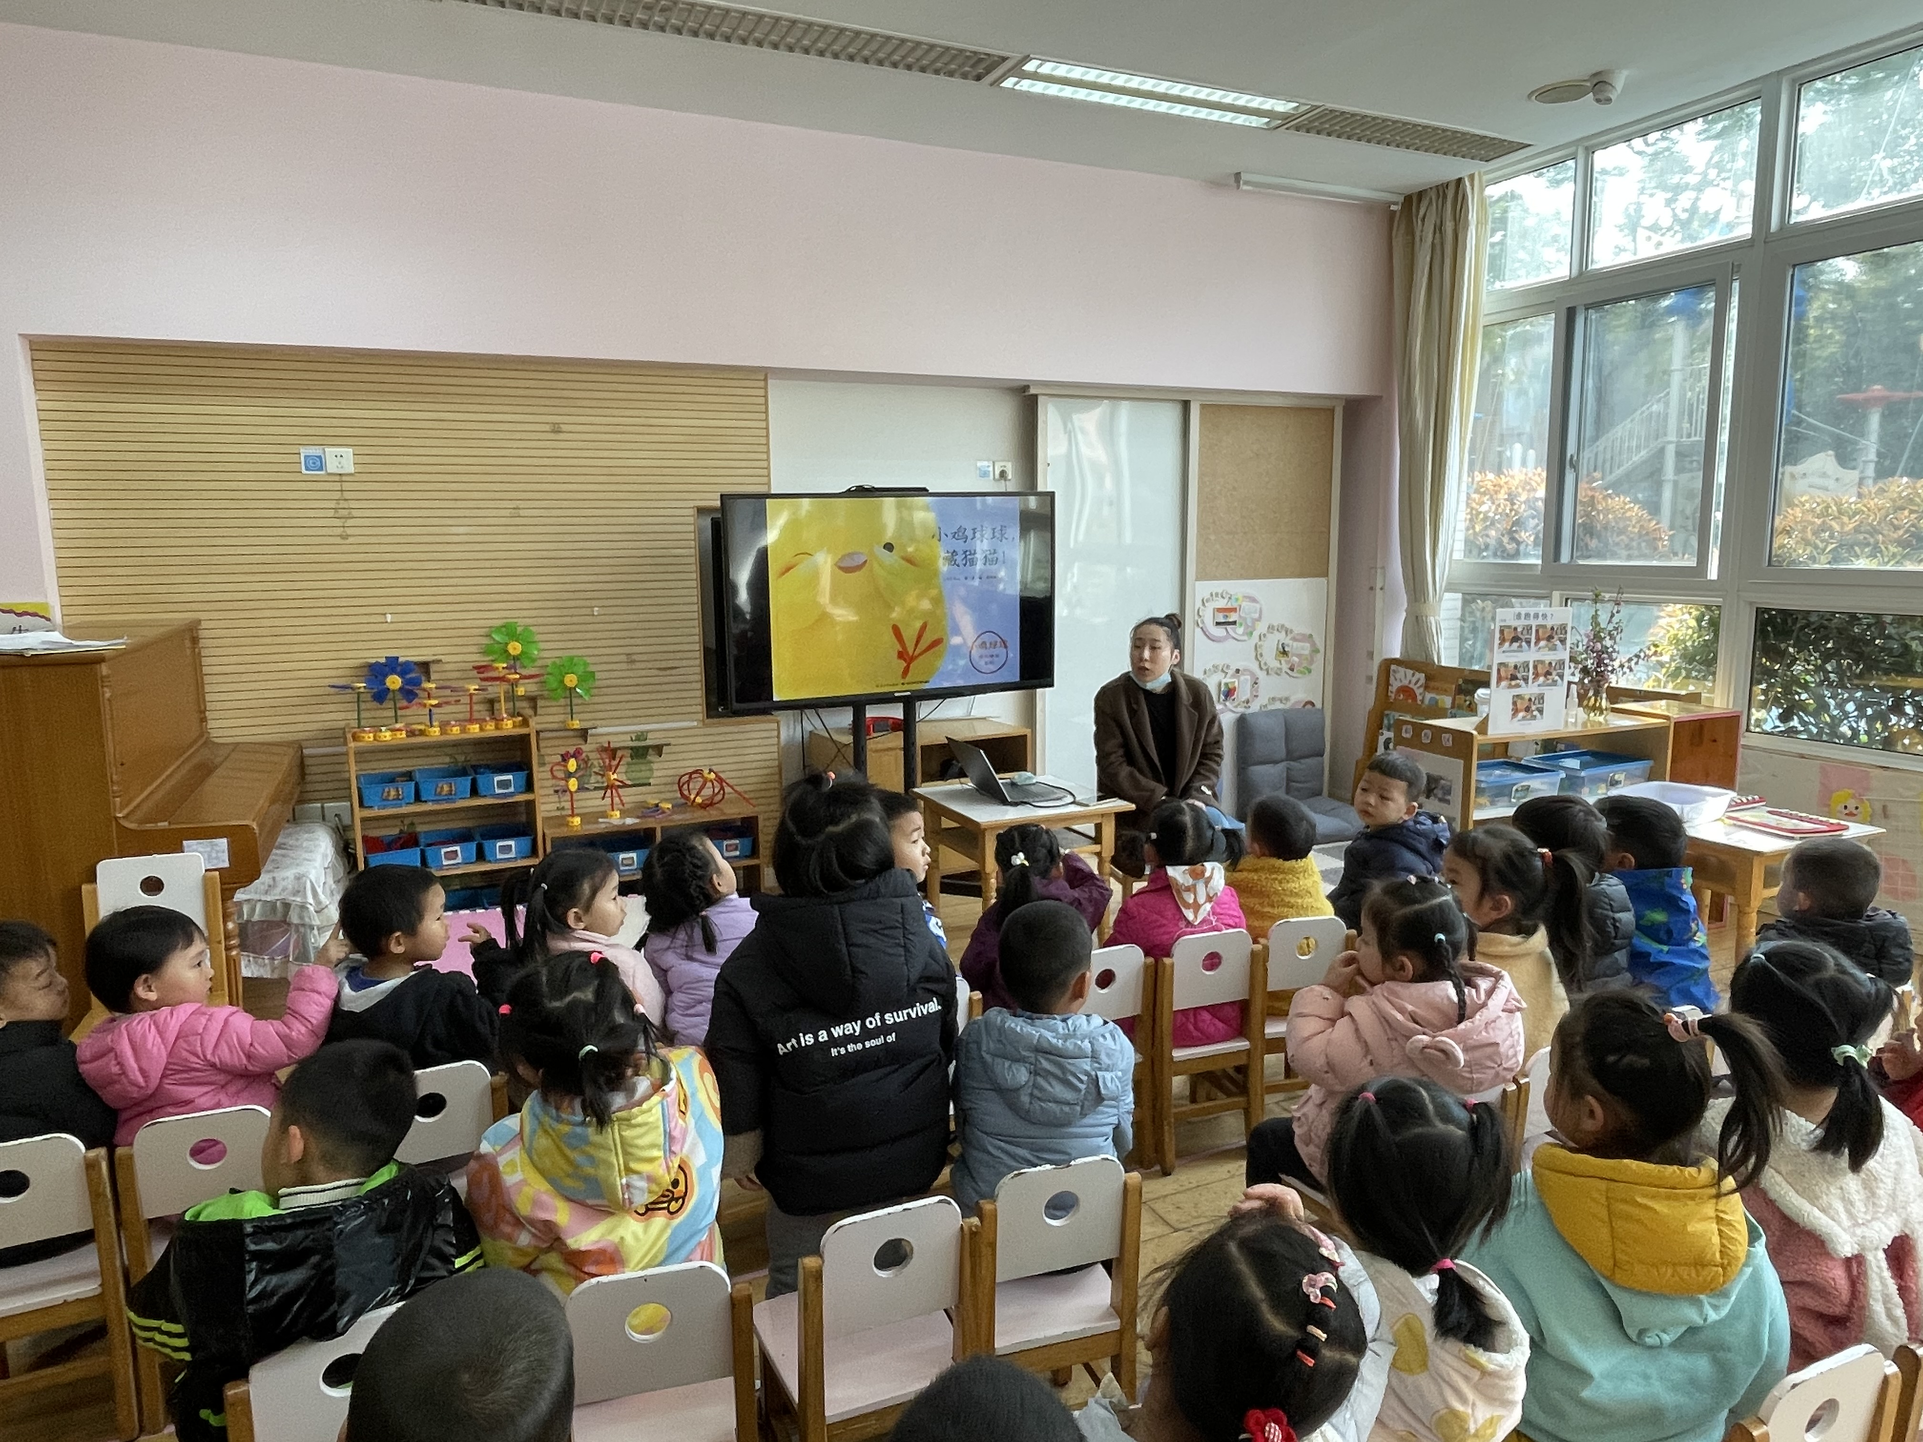

户外活动情况：
今天孩子们是开展的户外混龄活动，小三班的孩子们主要是在小木屋、小山坡和滑滑梯三个场所进行游戏，孩子们在山坡上爬行、山洞里钻爬、滑梯上滑行，游戏中幼儿能够在老师的提醒下饮水休息，今天孩子们也玩的很欢乐哦！
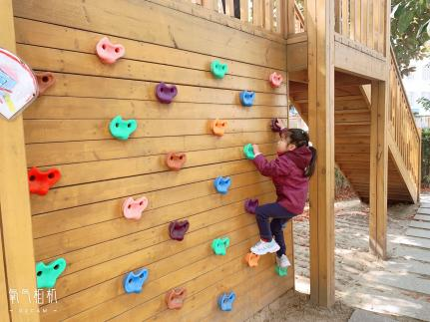
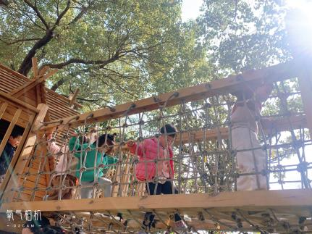
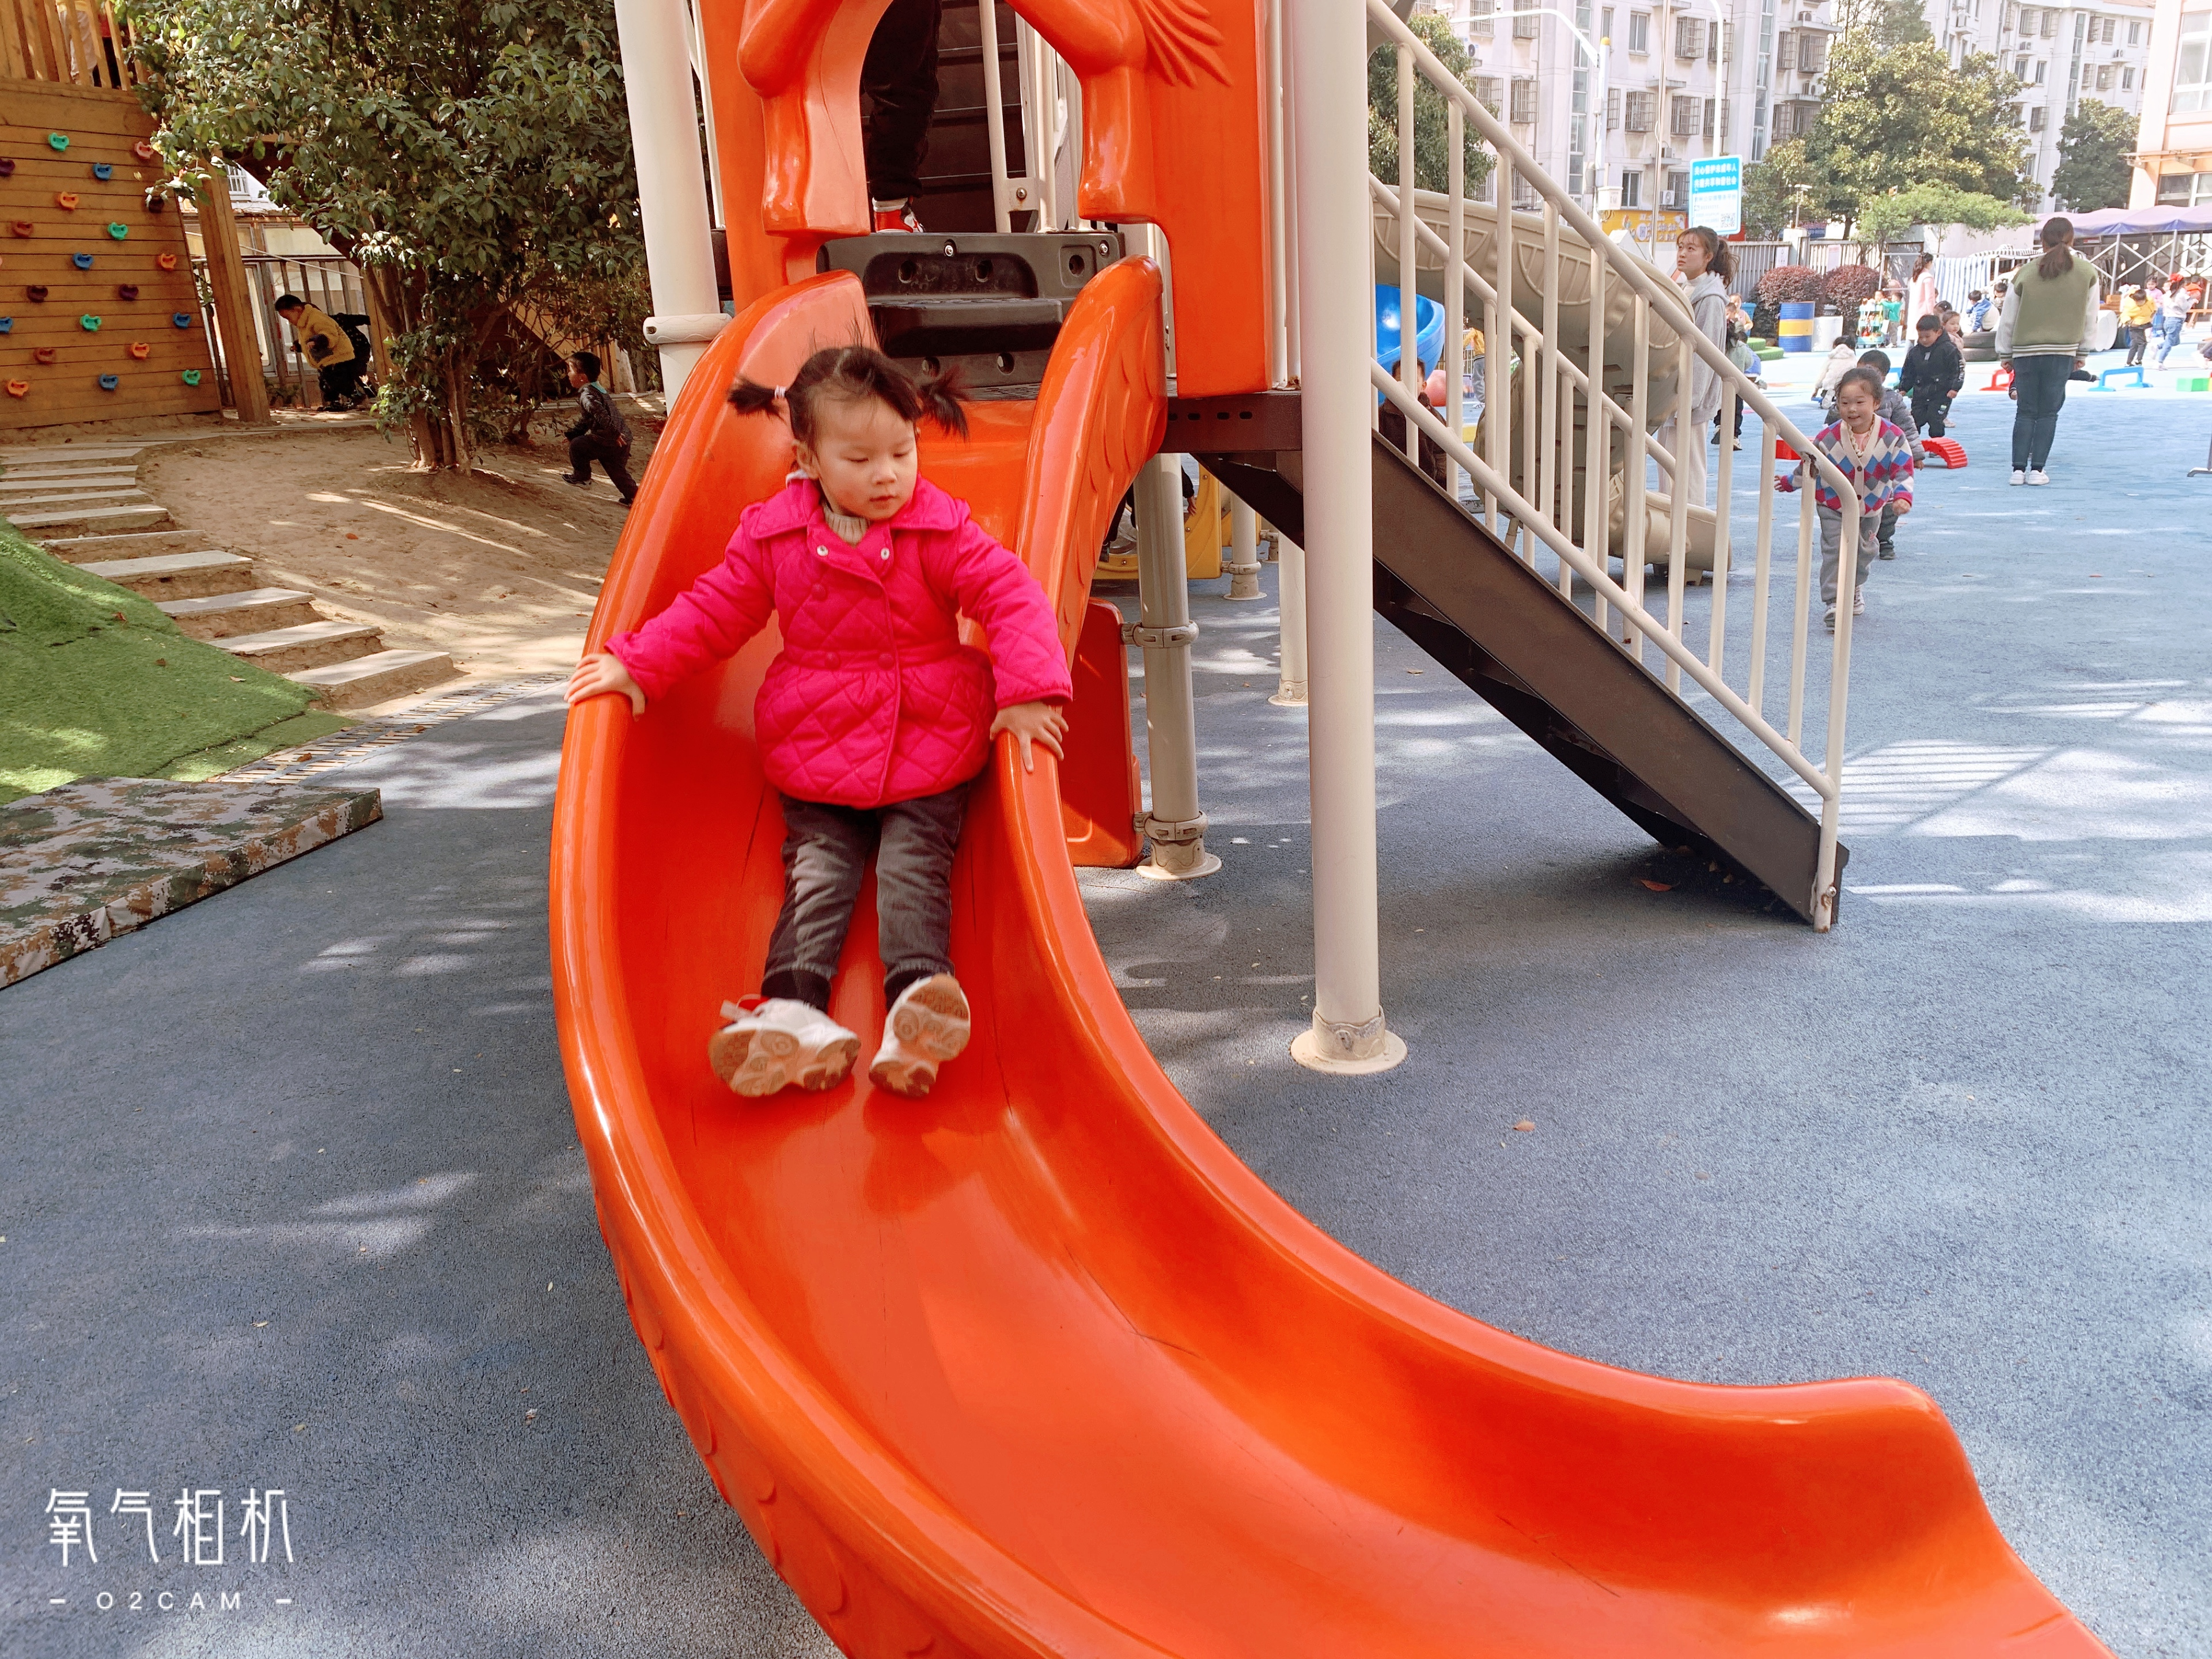

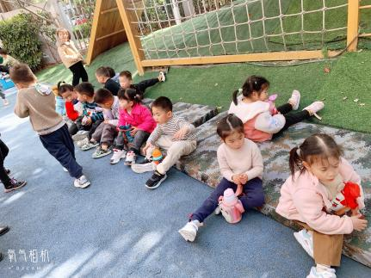
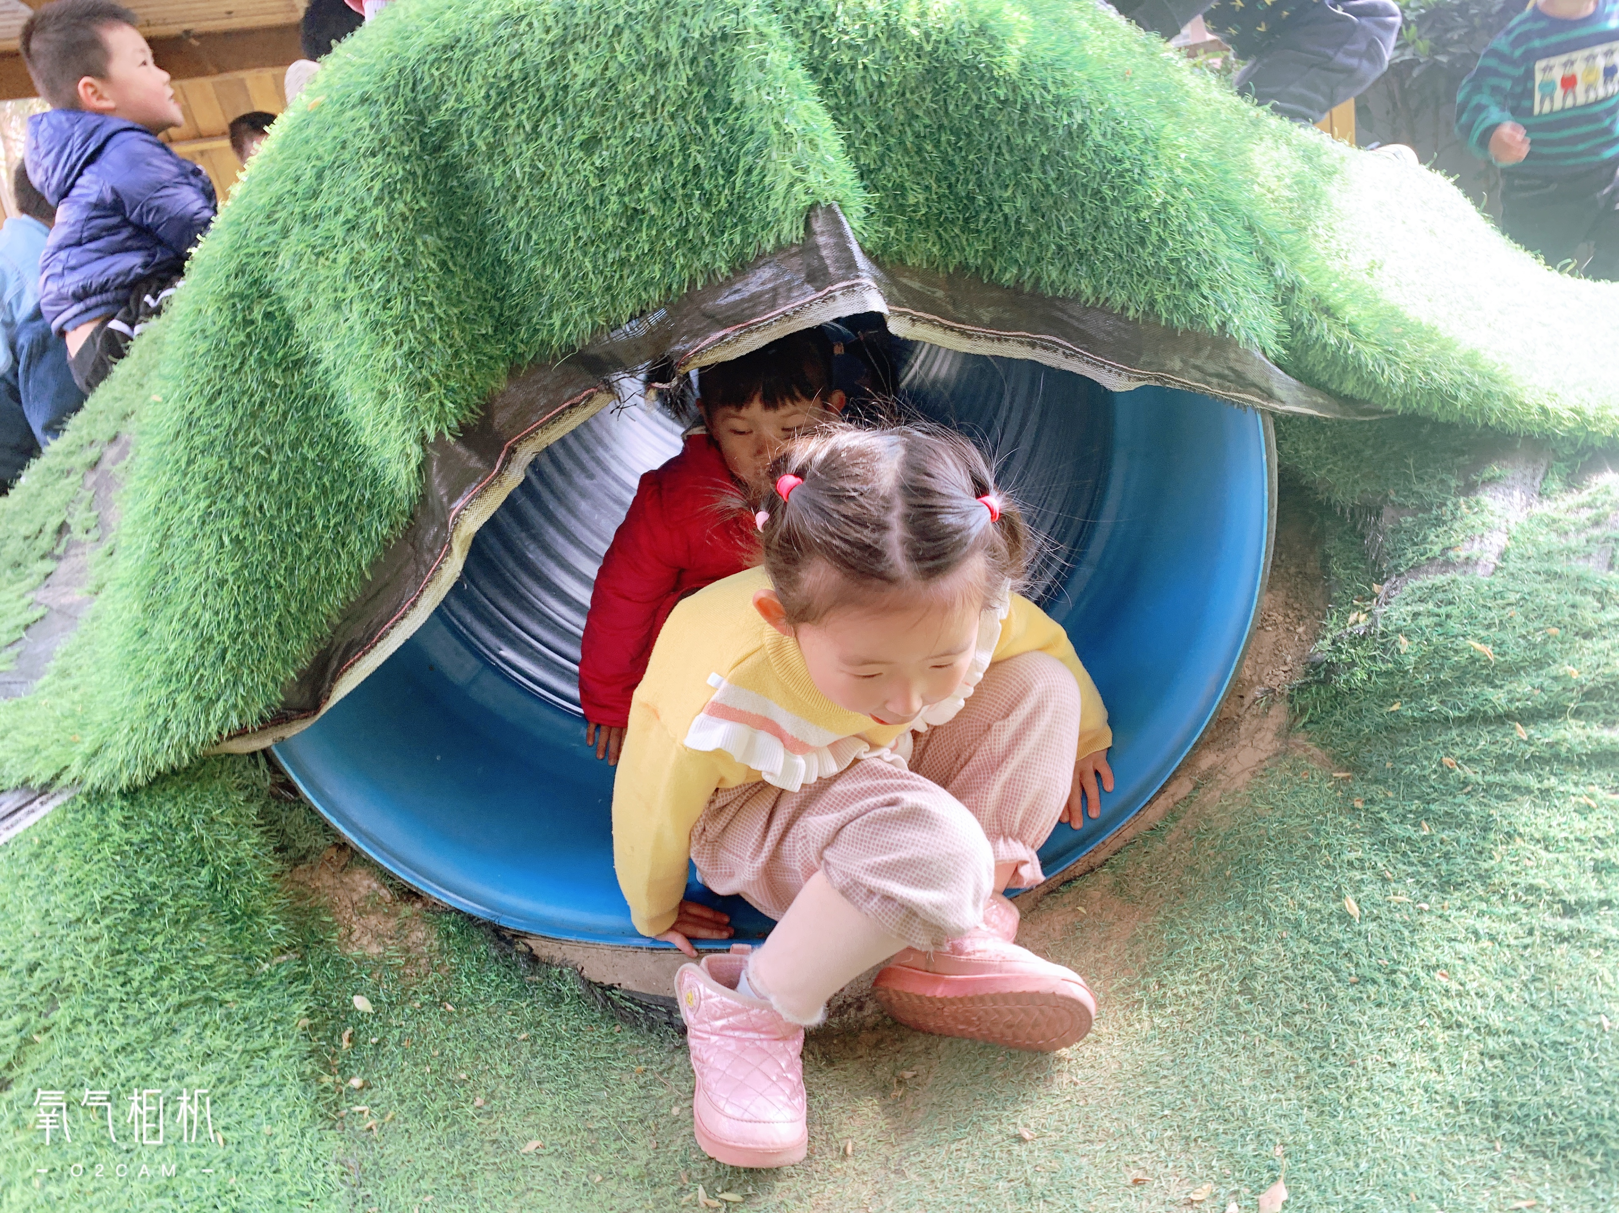
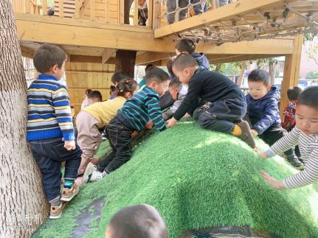

老师的话：
1.幼儿请假请提前一晚向老师说明以便于第二天早上人数的填报。
2.最近新冠、甲流高发请大家注意来离园时带好口罩做好防护哦！
3.请大家时刻关注孩子们的一日状态哦，如有感冒咳嗽、发热、身体乏力等情况及时想班级老师反馈，不带病来园。
4.每天垫好垫背巾来园哦！

